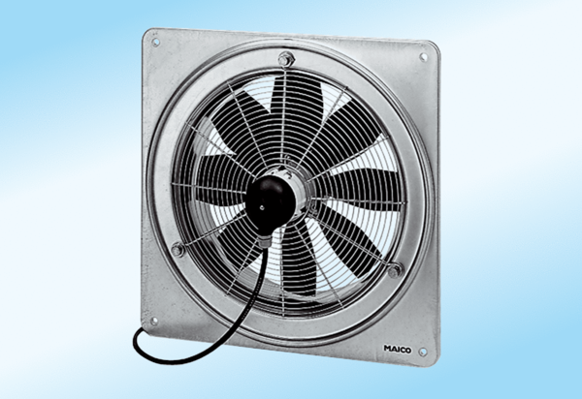Axial-Wandventilator DZQ 25/4 A-ExVerpackungseinheit: 1 StückSortiment: C
Artikelnummer: 0083.0760Hersteller: MAICO

